Оглавление

1. Описание сервиса 2

2. Девизы, слоганы 2

3. Акции для привлечения пользователей 2

4. Конкурентные сайты 2

5. Аспекты реализации 3

6. SMO 3

7. Структура сайта 4

Замечание 4

8. Регистрация 4

Замечания 4

9. Оформление 5

10. Структура главной: 5

11. Страница дипа 5

12. Комментарии 6

13. Добавление 6

14. Дип-Редактор 6

15. Теги по умолчанию 7

16. Домены 7

17. Оценки 7

18. Хостинг 7

19. Замечания 7

20. Статистика 8

21. Архив 9

22. Реклама 9

23. Внутненний механизм 9

24. Ссылки 10

25. Примеры в ссылках 11

26. Примеры в картинках 19

# Описание сервиса

**DoiPosle** – сайт посвященный измениям жизненных ситуаций и людей в них. Это сайт сравнений происходящих событий. Это сайт о том как было До и как стало После. Сайт описывает Как это было когда-то и сейчас. Было и стало. Раньше и теперь.

Единицей информации на сайте является **ДиП (DiP~ДiП)**, которая представляет собой картинку, состоящую с 2-х частей: фото до и фотки после. Под картинкой вводится заголовок и описание.

# Девизы, слоганы

нам есть что вспомнить!

вспомни как это было

# Акции для привлечения пользователей

Конкурс .. что поменялось… В чем разница

Найди 10 отличий

Рейтинги каждую неделю, месяц , год. (Рейтинг учасников, рейтин преобразований)

Рубрика .. Мой любимый город

Рубрика Моя машина

Как лучше (сравнение что же лучше – до или после!)

**Выставить на голосование!**

Рейтинг худших = SHIT-парад

Опросы

Голосование

Форум

# Конкурентные сайты

<http://www.liveinternet.ru/users/tatasoz/quotes/>

Киноленты тут <http://www.clker.com/clipart-25005.html>

<http://www.sarda.es/>

<http://www.pekegifs.com/>

<http://www.ifun.es/>

<http://www.chicageek.com/montajes-fotos-divertidos-dos-clics-150015>

<http://www.pica-pic.com/#/pirate_777/>

крутая идея с волк ловит яйца

<http://www.fotoshumor.com/>

<http://ziza.es/>

испанский сайт приколов

Уже есть такое: <http://beforeafters.com/>

Еще один: <http://www.befter.net/>

Когдато и сейчас – then now

Было стало

<http://bilostalo.ru/>

русский конкурент

<http://nowandthen.ru/>

<http://nowandthen.ru/>

<http://www.amusingplanet.com/2011/04/incredible-magdeburg-water-bridge-in.html>

<http://www.zefrank.com/youngmenowme/>

<http://www.antesydespues.com.ar/>

<http://nibler.ru>

тогда и сейчас

<http://www.liveinternet.ru/q/?q=%D0%B4%D0%BE%20%D0%B8%20%D0%BF%D0%BE%D1%81%D0%BB%D0%B5&t=img&it=&p=3>

поиск по картинкам!

fofan.net - популярный сайт, который направлен на поднятие настроения. Наша аудитория, это люди разных кругов деятельности, которые заходят к нам, чтобы пообщаться, почитать новости и приколы. Наша посещаемость на данный момент - около 5-7 тысяч уникальных посетителей в день (согласно данным www.liveinternet.ru). Мы не используем накрутки, и по запросу предоставим доступ в статистику. Основной трафик у нас - это поисковые системы, закладки, и системы обмена посетителями (marketgid).

Для того, что бы сравнить прошлое и настоящее, и создан сайт bilostalo.ru, который представляет собой социальную сеть для обмена изображениями до и после изменений.

Изменения это часть жизни и часть всего, что нас окружает. На «БылоСтало» можно посмотреть на разницу между прошлым и настоящим, между тем, что было тогда и что сейчас!

Нуждо добавить еженедельные рейтинги… Премии, награды

# Аспекты реализации

абота c графической библиотекой PHP GD library

<http://ruseller.com/lessons.php?rub=37&id=439>

<http://motivators.ru/rating>

# SMO

* Twitter
* Vkontakte
* Facebook
* Youtube
* Blogi
* ЖЖ
* Odnoklasniki
* Mail.ru
* Ya
* Otvety mail.ru

# Монетаризация

<http://finstrip.biz/category/reklamnaya-set-yandeksa.html>

Доходы

Клиенты по продвижению и рекламе: 700$ (-350)

Продажа ссылок в Sape: 1015$ (+40)

Продажа ссылок в LinkFeed: 75$ (+5)

Контекстная реклама AdSense и рекламная сеть Яндекс: 75$ (+25)

Тизеры Pay-Click и Ad|Labs: 180$ (+30)

Размещение баннеров через RotaBan: 130$ (+60)

Размещение постовых и обзоров через RotaPost и GoGetLinks: 320$ (+130)

Рефералы по seopult, sape и pay-click: 470$ (-5)

Рекламная строчка nolix: 30$ (+10)

Разная мелочь: 20$

Оффлайн: 1050$ (-150)

Итого доход: 4065$ (-105)

Расходы

Ссылки в sape: 240$ (-15)

Ссылки через rookee и seopult: 295$ (+35)

Вечные ссылки через RotaPost, GoGetLinks и Kazapa: 180$ (-135)

Услуги фрилансеров (копирайт, программирование, ..): 55$ (-95)

Реклама в AdWords и Я.Директ: 100$

Хостинг домены: 140$ (-10)

Разная мелочь: 0$ (-35)

Итого расход: 1010$ (-255)

Итог

4065 – 1010 = 3055$ (+50) чистыми.

# Структура сайта

Сайт состоит из следующий типов страниц:

1. **Главная** = отображает основную информацию о сайте. Появляется при заходе на сам сайт. Дает представление о контенте. Описание по наполнению в разделе структура главной.
2. **Страница ДиПа** = подробно о ДиПе (комментарии, рейтинг, голосование, описание….). Появляется если нажать на миниатюре … что то типа как в <http://demotivators.ru>.
3. **Страница Создать(Добавить)** – для формирования ДиПа – описание ниже
4. Страница просмотра группы
   1. **Страница Новые(Свежие, Последние)** – поступившие в течение какогото периода демотиваторы. Возможно просто проранжированные по дате создания
   2. **TOP 13(Лучшие )** – определяются на основании оценок ДиПа + обсуждаемость. *Наиболее обсуждаемые (возможно пока не надо) – больше комментов под дипом – значит ему сюда.*
5. **Страница регистрации**
6. **Где я?** (описание сервиса) – о нас, Описание

## Замечание

Возможно оформить в жаргонной лексике. Надо подумать. Возможно еще добавить Архивные …

# Регистрация

Страница управления контентом.

1. Гость незареганы
2. Послетитель
3. Модератор
4. Админипстратор

* Регистрация в точности с сайтом <http://www.demotivers.com/register>

## Замечания

С другой стороны если будедт регистрация можно устроить конкурсы, рейтинги учасников, … как на форуме.

Добавить возможность – запрета комментариев

КОмментарии только зарегистрированім

# Оформление

Оформление что то пипа этого <http://www.etoday.ru/2011/03/sozdannie-ravnimi-mark-laita.php>

Основная идея – сайт как кинохроника. Дипы внутри

Нужно подобрать цвета под проект. Возможно темно коричневый. Нужен дизайнер!!!

# Структура главной:

Шапка, тонкая линия с логотипом и названием сайта, здесь же справа поиск.

Под лого меню. Верхнее меню, Справа расшарить в фэйсбуке, твит, вконтакте, гугл + rss

Сразу под меню располагаются дипы упорядоченные по дате создания и отобраются что то типа облака тегов. Основная идея – если дип популярен, он выделяется большим размером нежели другие.

Расположение дипов нессиметричное.

Внизу – кнопки вперед, назад.

Спарава Боковая панель … с мы вконтакте и мы в фейсбуке .. как тут <http://ua-football.com/>

Архив, Разделы = теги = категории – сортируемый список по популярности

При клике на дипе – открываем страницу дипа как бланк.

# Страница дипа

* Шапка и боковая панель как на главной
* Дип стандартного размера
* Вверху – нравится или не нравится. Нужен счетчик сколько понравилось или нет
* Внизу лайки фэйсбука, контакта, ….



## Комментарии

* Социализируемся – комменты как на <http://1000wmz.com/index.php>
* Было бы хорошо иметь смешанные коменты: фэйсбука, вконтакте
* Комменты без ограницений. Можно без авторизации… Но нужна будет защита от спама

# Добавление

Нажимает кнопку «Создать» - переходим на страницу создания ДиПа.

Оформления в виде визарда состоящее с 4-х шагов.

1. Грузим фотку до и Грузим фотку после
2. Появляется картинка состоящая с 2-х частей – это будет мини редактор. Описание его будет ниже.
3. Сохранить. Здесь же .. твитнуть, лайкнуть….

# Дип-Редактор

Добавить описание

Поменять опиентацию (вертикальная горизонтальная)

Добавить теги. Автодополнение тега. Теги через запятую. До 5 тегов общей длинной ….

*По умолчанию картинки впихиваются в киноленту, возможно в дальнейшем дать возможность применять шаблон*

# Теги по умолчанию

**Знаменитости**

**Люди**

**Машины**

**Земля**

**Photoshop**

**Drugs – вредные привычки**

# Домены

Doiposle.ru – занят, можно выкупить

Doiposle.ua – свободен

Doiposle.net – занят нами

doiposle.com – можно купить

# Оценки

Все просто как здесь <http://verydemotivational.memebase.com/>

Кроме того при расчета рейтинга учитывать лайки в соцсетях и шары

Ввести оценку как единую.

Оценка исходя с твитов, лайков и понравилось

Лайки в соцсетях оценивать круче всех.

<http://motivators.ru/rating> - механизм подсчета рейтинга

# Хостинг

*Укрнэймс* <http://ukrnames.com/>

http://iphoster.ru

# Замечания

Нужна навигация, что бы можно было махом просмотреть кучу

Нужна система оценок до или после

Разрешенные типы файлов: JPG,JPEG,GIF,PNG,BMP,TIFF

Не больше 2х мегабайт.

Или скопируйте URL картинки сюда:

Скрипт должен анализировать твой акк, и выводить друзей

Нужна ли дата на картинках?

Продажа рамок до и после

Нужен ли заголовок

Статья к картинке

Тема туалетов

Топ пользователей

# Статистика

Общее количество новостей: 118445

Из них опубликовано: 118445

Опубликовано на главной: 65839

Ожидает модерации: 0

Опубликовано за месяц 2204

Опубликовано за неделю 157

Опубликовано за сутки 157

**Комментарии:**

Всего комментариев: 218226

[ просмотреть последние комментарии ]

Добавлено за месяц 4872

Добавлено за неделю 211

Добавлено за сутки 211

Пользователи:

Зарегистрировано пользователей: 18591

Из них забанено: 140

Зарегистрировано за месяц 1605

Зарегистрировано за неделю 29

Зарегистрировано за сутки 29

<http://svpressa.ru/society/photo/46479/> - кнопки внизу под картинкой

<http://blogfunfail.net/smeshnye-grani-mira> - верхний правый угол, кнопки добавить в …



# Архив

Ввиде дерева

# Реклама

ываываыв

# Внутненний механизм

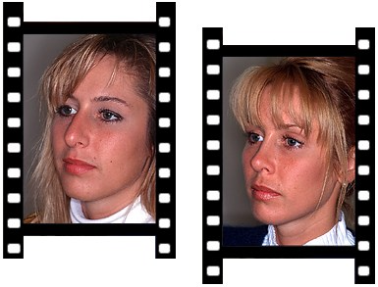

# Ссылки

<http://www.demotivers.com/> - здесь есть что взять

<http://stonedowl.com/?tag=gif&paged=2> - gif

<http://www.vseoplastike.ru/stars> - звезды плстика

<http://investigation.discovery.com/resources/meth/before-after/before-after-05.html> - оформление коментариев

<http://www.befter.net/user/diego/beft/photoshop-anorexy-keyra-knightley/> - сайт с до и после фотошопа

Нравится кнопка follow me сбоку <http://medicalplasticsurgery.net/medical-plastic-surgery/dermaroller-before-and-after-on-nose.php>

<http://nevsedoma.com.ua/>

Идея как в <http://www.despair.com/viewall.html>

# Примеры в ссылках

## Россия

|  |  |
| --- | --- |
| http://prikol.i.ua/view/672206/ | Скульптуры из покрышек |
| <http://prikol.i.ua/view/677079/> | круто переделал запорожец |
| <http://prikol.i.ua/view/675314/> | вот пример как надо |
| <http://prikol.i.ua/view/676888/> | Самодельный Rolls-Royce |
| <http://prikol.i.ua/view/676695/> | Роспись по ноутбукам как искусство . |
| <http://prikol.i.ua/view/676371/> | Иллюстрации друзей Adam Ellis |
| <http://prikol.i.ua/view/676059/> | Авто |
| <http://prikol.i.ua/view/675337/> | Старинные кухонные плиты |
| <http://prikol.i.ua/view/675221/> | Картины из шнурков от Федерико Урибе |
| <http://prikol.i.ua/view/674790/> | Вторая жизнь для лампочки |
| <http://prikol.bigmir.net/view/185131/> | Были квартиры грязные, стали чистые |
| <http://demotivators.org.ua/b/gallery2.php> | есть чтовзять |
| <http://prikol.i.ua/view/677182/> | реклама до и после |
| <http://votrube.ru/10903-do-i-posle-svadby-12-foto.html> | До и после свадьбы |
| <http://www.moesoznanye.ru/fotopodborky/173-smena-pola.html> | Сменившие пол. Фото до и после |
| <http://www.bugaga.ru/jokes/1146723980-do-i-posle-makiyazha.html> |  |
| <http://copypast.ru/2008/07/31/zhaklin_vajjldshtejjn._tragedija_odnojj_zhenshhiny_7_foto.html> | История ДиПа … людям интересно не только увидеть … но и прочувствовать почему произошли измения, что стало причиной… Как сейчас |
| <http://lady.mail.ru/gallery/916/14257> | <http://stroiniashka.ru/forum/16-3-1> |
| <http://stroynaya-figura.ru/?p=83> | Фото до и после похудения |
| <http://syromono.info/ru/category/kartynky/do-y-posle> | <http://www.dr-anvar.ru/foto/uvelichenie_grudi_do_i_posle/> |
| <http://www.whitedress.ru/gallery/individualjnyiij_stilj/> | <http://jenchina.ucoz.ru/publ/inna_volovicheva_pokhudela_foto_do_i_posle/11-1-0-177> |
| <http://copypast.ru/2010/08/12/zvezdy_do_i_posle_fotoshopa_49_foto.html> | <http://www.dr-grudko.ru/foto/liposakciya/> |
| <http://www.plastic-surgery.ru/clinic/about/gallery/photo-breast-augmentation/> | <http://www.smithe.com/before_after.htm> |
| переделка квартиры | <http://10steps.sg/inspirations/artworks/40-cool-before-and-after-photo-retouching-photos/> |
| <http://www.kimfacialsurgery.com/bna1.html> | <http://englishrussia.com/2007/05/02/kaliningrad-before-and-after/> |
| <http://www.welikeitraw.com/rawfood/before_after/> | <http://www.selstoncosmeticclinic.com/liposuction_vaser_before_after.html> |
| <http://www.brettunsvillage.com/trunks/befaft/beforeafter.html> | дизайнерские решения |
| <http://www.candelalaser.com/patients/index.cfm?task=beforeAfter> |  |
| <http://www.corsetiere.net/Spirella/Beforeafter/BAtext.htm> | <http://www.trendhunter.com/trends/hairwash-project#!/photos/19512/4> |
| прическа | <http://www.xenna.com/curlaway_beforeAfter.html> |
|  | <http://www.trendhunter.com/trends/hairwash-project#!/photos/38889/9> |
| Before & After Greasy Hair Photos | <http://www.beautifulonraw.com/raw_food_transformations_before_and_after.html> |
| <http://www.hemangiomatreatment.org/Before-and-after/Before-and-After.html> | дети |
|  | <http://www.siliconebody.com/Before-After> |
| <http://www.ehow.com/how_5126712_make-before-after-pic.html> | как сделать картинку до и после |
| <http://news.nationalgeographic.com/news/2011/03/110316-zoom-satellite-pictures-japan-tsunami-earthquake-world-before-after/> | япония |
| <http://www.news.com.au/world/christchurch-cathedral-before-and-after/story-e6frfl00-1226010081646> | после бомбы |
| <http://www.nytimes.com/interactive/2011/03/13/world/asia/satellite-photos-japan-before-and-after-tsunami.html> | <http://www.oddee.com/item_96458.aspx> |
| неплохо | <http://www.3news.co.nz/National/ChristchurchEarthquake/PhotosBeforeandAfter.aspx> |
| <http://www.stuff.co.nz/national/christchurch-earthquake/4705106/Photos-Before-and-after-the-Christchurch-earthquake> | <http://geology.com/usgs/hurricane-ike-pictures.shtml> |
| <http://www.locateadoc.com/pictures.cfm> | <http://lsalon.com/before-after/before-after-index.htm> |
| <http://jimmyjosh.tumblr.com/post/5001327897/tornado-damage-before-and-after-photo-taken> | торнадо |
| <http://www.miraclemethod.com/photo-gallery.htm> | переделки ванной – круто!! |
| http://www.acne-treatment-answers.com/acne-before-and-after-picutres.html | <http://www.acne.org/regimen-before-after.html> |
| прыщи … - фуууу | <http://www.chilloutpoint.com/misc/celebrities-before-and-after-photoshop.html> |
| <http://www.liposuction.com/gallery.html> | куски тела |
| <http://www.amusingplanet.com/2011/06/before-and-after-pictures-of-japans.html> | еще одно землетресение |
| <http://www.virilplant.com/cellulite-before-after.htm> | жопа |
| <http://www.buzzfeed.com/daves4/20-classic-pin-up-girls-before-photoshop> | кируснки .. круто |
| <http://www.news.com.au/breaking-news/floodrelief/queensland-floods-interactive-before-and-after-photos/story-fn7ik2te-1225987255127> | потоп |
| <http://abcnews.go.com/Technology/slideshow?id=9573633> | <http://www.bernsteinmedical.com/medical-treatment/patient-photos/> |
| волосы |  |
| Операция | <http://hollywooddame.com/2011/05/05/bristol-palin-plastic-surgery-before-and-after-photos/> |
| <http://www.rejuveness.com/Scar-Treatment-Before-After-Pictures-c37.html> | травмы |
| <http://twentytwowords.com/2011/05/24/shocking-before-and-after-pictures-of-the-joplin-missouri-tornado-devastation/> | ураган |
| <http://www.younghouselove.com/photo-gallery-2/> | переделка домов |
| <http://blogs.reuters.com/faithworld/2011/02/25/christchurchs-damaged-cathedrals-photos-before-after-nz-earthquake/> | <https://www.stagedhomes.com/photos/photos.php> |
| сад | <http://www.bodyimplants.com/buttockimplant_gallery.html> |
| <http://www.nucleardarkness.org/hiroshima/> | хиросими |
| <http://www.nzherald.co.nz/nz/news/image.cfm?c_id=1&gal_cid=1&gallery_id=116929#7381775> | <http://theskinnywebsite.com/site/category/before-after/> |
| <http://laughingsquid.com/before-and-after-photos-of-joggers/> | фото |
| <http://www.mississippiheritage.com/HurricaneKatrina.html> | восстановление |
| <http://thechive.com/2011/05/26/joplin-before-and-after-the-devestating-tornado-28-photos/> | <http://www.trendhunter.com/trends/photoshopped-and-airbrushed-celebrities-for-magazines-before-and-after-pict> |
| <http://www.mrsandless.com/pictures.htm> | пол – круто |
| <http://www.facialparalysisinstitute.com/photo/photogallary.html> | не для слабонервных |
| <http://www.slimperfect.com/?main_page=page&id=17> | одежда |
| <http://www.limblengthening.com/beforeafter.html> | чудеса мещицыны |
| <http://venacure-evlt.com/varicose-veins/venacure-evlt/vein-treatment-photos> | <http://www.ghgphotos.com/photographers/gary-braasch> |
| старые и новые фото – очень красиво | <http://www.livescience.com/674-glaciers-disappear-photos.html> |
| леднику тают | <http://www.344pounds.com/pictures/> |
| жирики опять | <http://www.onemorebite-weightloss.com/beforeafter-bogus.html> |
| консерва | <http://www.oobject.com/category/12-unrecognizable-before-and-after-views-of-cities/> |
| <http://digg.com/news/lifestyle/satellite_photos_japan_before_and_after_tsunami_2> | диг жив |
| <http://www.drtattoff.com/laser-tattoo-removal-before-and-after-pictures> | лазерное тату |
| <http://menshair.about.com/od/picturegalleries/ig/Before-and-After/> | лысый |
| <http://dornob.com/roomy-remake-40m-garage-home-before-after-photos/> | гараж |
| <http://funnydoom.com/amazing-before-after-pictures/> | круто |
| <http://www.couriermail.com.au/news/queensland/yasi-damage-revealed-in-photo-slider-before-after-images-of-tully-cardwell-and-hinchinbrook/story-e6freoof-1226000394648> | <http://www.countryliving.com/homes/renovation-and-remodeling/old-home-renovation-before-and-after-0910> |
| дом | <http://www.welikeitraw.com/rawfood/before_after/> |
| <http://www.brazilianblowout.com/BAA> | волосы |
| <http://portlandhousepainting.com/interior_before_and_after_pictures.htm> | квартиры |
| <http://www.flickr.com/photos/thecrimsonwhite/sets/72157626484632561/> | <http://www.tocforme.com/5s/qa5spicturesn.html> |
| убираем квартиру | <http://www.garagewownow.com/before.htm> |
| гараж | <http://www.hairremovaljournal.org/beforeafter.aspx> |
| волсы на спине – фу | <http://www.newlookhouston.com/Tattoo_Removal_Photos.html> |
| татушки | <http://www.dailymail.co.uk/news/article-1390530/Joplin-MO-tornado-Before-photos-complete-devastation.html> |
| торнадо | <http://www.mystyle.com/mystyle/photos/gallery.jsp?galleryUUID=2#9846> |
| убираем в комнате | <http://news.nationalgeographic.com/news/mount-st-helens-30th-anniversary-before-after-science-environment-pictures/#/mount-st-helens-before-after-satellite-1983_20381_600x450.jpg> |
| <http://abcnews.go.com/International/slideshow/japan-earthquake-13132908> | нравится идея оформления |
|  | <http://www.pbase.com/nomofilm1/hurricane_katrina_before_and_after> |
|  | <http://www.implantforum.com/revis/photos6.html> |
| <http://acidcow.com/pics/3772-normandy_1944_then_and_now_204_pics.html> |  |
|  | Отличная идея – когдато и сейчас |
| <http://www.zefrank.com/youngmenowme/permalink.html?485> | <http://www.celebuzz.com/photos/celebs-then-now-school-photos/lil-john-he-must-have-2-2/> |
| <http://fishki.net/comment.php?id=92716> | <http://irinawerning.com/back-to-the-fut/back-to-the-future/> |
| <http://www.azazell.com/zvezdy/silikonovaya-grud-zvezd-foto-do-i-posle/> | <http://myclub.org.ua/celebs/1132-zvezdy-do-i-posle-rinoplastiki-36-foto.html> |
| <http://www.obozrevatel.com/culture/gollivudskie-zvezdyi-do-i-posle-stomatologa.-foto.htm> | <http://poodle.io.ua/album41059> |
| Стрижки пуделей | <http://www.feelgood.com.ua/fitness/articles/neveroyatnyie-pohudeniya-zvezdyi-do-i-posle-foto/> |
| <http://www.vip-dog.com.ua/grumming/photo> |  |
| <http://www.bagnet.org/news/fine-life/kumiry/2011-02-10/107037> | <http://womanka.ru/diety-i-poxudenie/do-i-posle-poxudeniya-foto.html> |
| <http://relaxic.net/joggers/> | <http://churya.com.ua/ponygallery/do-i-posle-make-up/vizazh-do-i-posle.html> |
| зде5смь кинохроника | <http://ivona.bigmir.net/showbiz/photo/305408-Zvezdy-i-ih-nosy--do-i-posle-plastiki#3/a0/0dce49383e3d440aa03d8463a910ba03.jpg> |
| <http://www.bowlegs.com.ua/patients.htm> | переделки ног |
| <http://zirki.info/view/8166/> | том круз круттт |
| <http://nevsedoma.com.ua/index.php?newsid=84683> | фотошоп-волшебник |
| <http://fishki.net/comment.php?id=44688> | <http://onua.com.ua/9380-fotografii-zvezd-do-i-posle-obrabotki-47-foto.html> |
| <http://novostey.com/society/news216446.html> | <http://www.rtkorr.com/news/2011/02/05/213894.new> |
| ринопластика звезд | <http://invivio.net/info/photo_big_239056_64908.htm> |
| Очередная жертва пластической хирургии | <http://siteua.org/Новости_кино/249850/_Крик___до_и_после__ФОТО_> |
| <http://paparazzi.citata.ua/ru/gollivudskie-mamochki-do-i-posle-rodov-foto.html> | дои после родов |
| <http://www.bowlegs.com.ua/patients.htm> | <http://www.utro.ua/ru/gallery/svetskaya_industriya/gollivudskie_mamochki_do_i_posle_rodov_4b0ee7e0dd11b/25063> |
| Голливудские мамочки до и после родов | <http://www.topnews.ru/photo_id_4345.html> |
| Самый выдающийся тюнинг груди: до и после | <http://ns2.onlinemedia.com.ua/6979-viktoriya-byekxem-do-i-posle-23-foto.html> |
| <http://afoni.net/835-do-i-posle-makiyazha-foto.html> | <http://www.proxima.com.ua/photo_before.php> |
| Ремонт до и после | <http://relaxic.net/чудеса-похудения-до-и-после-28-фото/> |
| Чудеса похудения: до и после | <http://pauza.com.ua/710-fotografii-do-i-posle-fotoshopa-35-foto.html> |
| фотошоп | <http://old.sfw.org.ua/index.php?newsid=1148763321> |
| звезды снг | <http://photo.i.ua/user/377584/11151/198602/> |
| обработка фоток | <http://www.bagnet.org/news/fine-life/kumiry/2011-01-23/101109> |
| <http://xage.ru/comments.php?id=17421> | чорнобыль |
| <http://lolx.ru/2815-bezdomnye-sobaki-do-i-posle-60-foto.html> | Бездомные собаки до и после |
| <http://woman.zp.ua/4images/categories.php?cat_id=115&sessionid=66b4c1744e6f823518556c6f88c16746> | Фото ребенка до и после рождения |
| <http://trinixy.ru/52826-groznyj-do-i-posle-8-foto.html> | Грозный, до и после |
| <http://www.sp-msk.ru/?page=photoChange&subpage=3> | имидж |
| <http://gallery.korrespondent.net/ukraine/2976-do-i-posle-katastrofy-kak-izmenilsya-chernobyl-za-25-let> | До и после катастрофы. Как изменился Чернобыль за 25 лет |
| <http://www.ulibnis.com/?post=210> | <http://funday.com.ua/illyustracii/znamenitosti/6518-zvezdy-do-i-posle-plasticheskih.html> |
| <http://skuky.net/4757> | <http://skeletov.net/forum/print.php?forum_id=5&thread_id=2543&rowstart=0> |
| Качки до и после фото | <http://funlog.ru/pics/fotografii_do_i_posle_obrabotke_v_fotoshope:31552.html> |
| фотошоп | <http://izbrannoe.forum2x2.ru/t70-topic> |
| <http://skoleoz.narod.ru/photoalbum.html> | сколиоз |
| <http://muscal.ru/foto-bodibilding/275-kachki-foto-do-i-posle.html> | качки |
| <http://www.infosutra.com/381-boks-do-i-posle.html> | бокс |
| <http://vishenka.ucoz.org/blog/foto_narkomanov_do_i_posle/2011-06-01-175> | нарики |
| <http://www.webpark.ru/comment/74629> | <http://ziza.qip.ru/2011/07/18/aktery_do_i_posle_15_foto.html> |
| <http://minuskg.ru/do-i-posle/fotografii-zvezd-do-i-posle-poxudeniya.html> | <http://www.stomed.ru/directions/grija/grija_foto.php> |
| грыжа | <http://reporter.zp.ua/2011/07/11/liza-boyarskaya-delala-plastiku-litsa-foto-do-i-posle> |
| Боярская | <http://vasi.net/community/jeto_interesno/2011/07/27/boksery_do_i_posle_boja.html> |
| боксеры | <http://www.netvolos.ru/rus/photos.htm> |
| наращиваем волосы | <http://koshmara.net/2011/06/21/vosstanovlenie-yaponii-posle-tsunami.html> |
| <http://www.webpark.ru/comment/60953> | дои и после силикона |
| <http://ziza.qip.ru/2011/01/27/bezdomnye_sobaki_do_i_posle_60_foto.html> | собаки |
| <http://sfw.org.ua/index.php?newsid=1148894926> | <http://ns2.onlinemedia.com.ua/5092-do-i-posle-remonta-7-fotografij.html> |
| До и после ремонта | <http://www.dezinfo.net/foto/4454-devushki-do-svadby-i-posle-70-foto.html> |
| Девушки до свадьбы и после | <http://paparazzi.citata.ua/ru/ukrainskie-zvezdy-do-i-posle-foto.html> |
| украинские звезды | <http://nevsedoma.com.ua/index.php?newsid=22273> |
| <http://ura-inform.com/ru/photo/2008/03/07/ves> | <http://beautylegs.ru/foto2.html> |
| жопы | <http://doseng.org/v_mere/52653-do-i-posle-alkogolya-41-foto.html> |
| алкоголь | <http://biceps.com.ua/> |
| <http://trinixy.ru/43620-tatuirovki-do-i-posle-zaversheniya-28-foto.html> | татушки |
| <http://prichesusterrchary.tk/P3/strizhki-bob-do-i-posle-foto.html> | стрижки |
| <http://www.newsland.ru/News/Detail/id/108833/> | <http://www.sutki.net/music/20632-do_i_posle_narkotikov__fotogalereya_padshih_zvezd.html> |
| <http://evg2891.fotoplex.ru/Restavraciya_foto_v_Photoshop/photo288717/> | реставрация фото |
| <http://vasi.net/community/jeto_interesno/2011/06/08/obaldennaja_obrabotka_foto_do_i_posle.html> | Обалденная обработка фото: ДО и ПОСЛЕ (31 фото) |
| <http://fashiony.ru/page.php?id_n=36966> | завивка ресниц |
| <http://persona.rin.ru/news/195340/f/znamenitosti-do-i-posle-rinoplastiki-foto> |  |
| <http://copypast.ru/2010/09/30/madonnaja_do_i_posle_fotoshopa_13_foto.html> |  |
| Мадонная до и после фотошопа | <http://ggest.citata.ua/ru/anoreksiya_samye_hudye_devushki_mira_foto.html> |
| анорексия | <http://votrube.ru/2011/06/17/do-i-posle-fotoshopa-18-foto.html> |
| фотошоп | <http://fjuz.net/technic/3146-avtomobil-do-i-posle-2-foto.html> |
| фвто | <http://www.starlifer.com/podlovili/1717-amanda-lepor-do-i-posle-plastiki-foto.html> |
| пластика | [**http://www.wday.ru/photo/tags/42248/89746/?fsize=7&s=0#bph**](http://www.wday.ru/photo/tags/42248/89746/?fsize=7&s=0#bph) |
| **интересный ресурс** | [**http://zagony.ru/2010/02/05/pripjat._do_i_posle_30_foto.html**](http://zagony.ru/2010/02/05/pripjat._do_i_posle_30_foto.html) |
| припять | <http://foto.mail.ru/bk/nester_/693> |
| реставрация фоток | <http://feels.ru/fun/21617-do-i-posle-uborki-v-garazhe-13-foto.html> |
| гараж | <http://domosedi.ru/blog/design/471.html> |
| ванная | <http://doseng.org/foto/51548-nashi-zvezdy-do-i-posle-obrabotki-v-fotoshope-14-foto.html> |
| наши звезды | <http://www.fashion-lady.ru/forum/index.php?showtopic=76> |
| макияж | <http://www.dofiga.net/?post=4664> |
| пирсинг | <http://photo.qip.ru/users/a_s_p/95301970/> |
| старые фото переделки | <http://feels.ru/photog/16378-aziatochki-do-i-posle-makijazha-11-foto.html> |
| азиатки | <http://www.dofiga.net/?post=4266> |
| <http://domosedi.ru/blog/design/418.html> | Ванная комната за 3500$ |
| <http://ex.by/2008/02/28/chto_zhe_luchshe_do_ili_posle_18_foto.html> | именно до и после |
| [**http://bigpicture.ru/?p=178018**](http://bigpicture.ru/?p=178018) | **есть описание что к чему** |
| <http://stepandstep.ru/catalog/your-tape/117234/tyurma-abu-greyb--bylo---stalo.html> | Тюрьма Абу-Грейб. было и стало |
| <http://nibler.ru/pic/cognitive/1046-o-tom-kak-my-vzrosleem-fotografii-bylo-stalo-17.html> | <http://trinixy.ru/52650-bylo-stalo-52-foto.html> |
| <http://webdiscover.ru/pictures/frame-49157-grudnye-deti-vs-stariki.html> | грудные дети против стариков |
| <http://spletnik.ru/transform/> | <http://www.facebook.com/media/set/?set=a.10150139860328085.285672.370775198084> |
| фотошоп | <http://solotaiavesti.blogspot.com/2011/05/blog-post_09.html> |
| мотоцикл | <http://metkere.com/2008/06/microsoft.html> |
| Microsoft: было-стало | <http://www.netlore.ru/bilostalo> |
| логотипы | <http://www.retromoscow.narod.ru/all_moscow_back-to-the-future.html> |
| МОСКВА. ЧТО БЫЛО - ЧТО СТАЛО | <http://fotki.yandex.ru/users/sergeips71/album/81505/?p=0> |
| Екатеринбург / Было - Стало» | <http://ru-photoshop.livejournal.com/2422951.html> |
| фотошоп | <http://www.drive2.ru/cars/pontiac/firebird/firebird/chuvak/journal/288230376152258628/> |
| машины | <http://shura.luberetsky.ru/2011/06/05/bylo-stalo/> |
| <http://химчисткаспб.рф/photos.html> | химчистка |
| <http://artstroyka.com/dom.php?id=12> | "до и после ремонта" |
| [**http://entertainment.ru.msn.com/gallery.aspx?cp-documentid=151842175**](http://entertainment.ru.msn.com/gallery.aspx?cp-documentid=151842175) | **Звезды СССР: какими были и какими стали** |
| <http://belka.gorod.tomsk.ru/index-1296624885.php> | извесные люди СНГ |
| <http://old-city.uastorage.com/articles/bylo-stalo.html> | Екатеринослав |
| <http://ничегострашного.рф/?p=708> | <http://nevsedoma.com.ua/index.php?newsid=55055> |
| москва | <http://stepandstep.com.ua/catalog/your-photos/125335/lyudi-bylo---stalo.html> |
| <http://forums.drom.ru/garazh/t1151422084.html> | Синди Кроуфорд |
| <http://spynet.ru/blog/Interesting/26410.html> | <http://azblok.net/index.php?newsid=18254> |
| <http://dedushkin1.livejournal.com/505591.html> | <http://animal.ru/blog/2205/> |
| собаки маленькие и большие | <http://filmsmusic.ru/news/2009-08-02-2777> |
| москва | <http://www.flickr.com/photos/temaonline/4328380100/> |
| <http://o001oo.ru/index.php?showtopic=38755> | Москва: |
| <http://www.rb.ru/office/gyncyclo/pict/2011/04/25/100238.html> | кино |
| <http://bikepost.ru/blog/6040/что-было-и-что-стало-suzuki-gsxr-600-после-аварии.html> | авария |
| <http://sochionline.3dn.ru/blog/fotografii_starogo_i_novogo_sochi_iz_serii_quot_bylo_stalo_quot_chast_2_22_pary_foto/2011-03-13-42> | сочи |
| <http://portalik.flyfm.net/index.php?newsid=8303> | <http://lukaround.com/?p=241> |
| Берлин | <http://www.sokolov2007.ru/post40001709/> |
| ссср | <http://picnews.org/7128-znamenitosti-kogdato-i-sejchas-40-foto.html> |
| <http://stepandstep.ru/catalog/your-tape/129061/kumiry-80-yh--togda-i-seychas.html> | тогда и сейчас |
| <http://ilovephoto.info/item/view/3673> | мисс америка |
| <http://prikol.i.ua/view/653047/> | Почерк учеников тогда и сейчас |
| <http://doseng.org/foto/44899-supermodeli-togda-i-sejchas-22-foto.html> | звезды женщины |
| <http://www.aif.ru/culture/gallery/1590/9> | кумиры |
| <http://spynet.ru/blog/celebrity/37750.html> | супермодели 80 |
| <http://ziza.qip.ru/others/1297319881-japonija_togda_i_sejjchas_12_foto.html> | япония |
| <http://newsinphoto.ru/texnologii/chernobyl-togda-i-sejchas/> | чернобыль |
| <http://www.mk.ru/photo/culture/2669-nyuyork-togda-i-seychas-.html?page=3#photo> | ньюйорк |
| <http://vnore.net/main/interesno/2478-togda-i-sejchas.html> | американские звезды |
| <http://spletnik.ru/blogs/pro_zvezd/30603_veronika_kastro_togda_i_sejchas> | Вероника Кастро тогда и сейчас |
| <http://fashiony.ru/page.php?id_n=8971> | Элен и ребята- тогда и сейчас! |
| <http://vev.ru/blogs/spice-girls-togda-i-seychas.html> | Spice Girls: тогда и сейчас |
| <http://unnatural.ru/globalnoe-poteplenie-severnyj-polyus-togda-i-sejchas> | Глобальное потепление |
| <http://www.netlore.ru/Young_Me_Now_Me> | Эксперимент, объявленный известным блогером Зе Франком, положил начало новому формату личного фото в сети под названием “Young Me Now Me”. |
| <http://www.yaplakal.com/forum2/topic309847.html> | Тема: Детская и взрослая жизнь) |
| <http://fishki.net/comment.php?id=19509> | Герои нашего детства: тогда и сейчас |
| <http://frend.org.ua/post142412677/> | звезды снг |
| <http://www.obozrevatel.com/photo/serdtseedyi-80-yih-togda-i-sejchas.htm> | Сердцееды 80-х тогда и сейчас |
| <http://otvali.ru/photos/rok_zvezdy_togda_i_sejchas:44121.html> | Рок звезды тогда и сейчас |
| <http://cryazone.com/9475-muzhchiny-kinozvjozdy-togda-i-sejjchas.html> | Мужчины кинозвёзды тогда и сейчас |
| <http://krabov.net/1425-staraya-moskva-togda-i-seychas-35-foto.html> | Старая Москва тогда и сейчас |
| <http://mignews.com.ua/ru/photo/412.html> | Звезды "Беверли Хиллз, 90210": Тогда и сейчас. ФОТО |
| <http://nash-club.com/board/4-1-0-908> | Знаменитости тогда и сейчас. |
| <http://bezumno.ru/news/2898-interesnye_foto_zvezd_togda_i_sejjchas.html> | Интересные фото звезд тогда и сейчас |
| <http://www.istmira.com/fotogalereya-novejshaya-istoriya/2571-miss-amerika-togda-i-sejchas.html> | Мисс Америка тогда и сейчас |
| <http://yumorist.info/index.php?option=com_content&view=article&id=5467:zaychiki-pleyboya-togda-i-seychas-59-foto&catid=61:2010-03-21-19-51-03&Itemid=33> | Зайчики Плэйбоя тогда и сейчас |
| <http://hohota.net/2011/04/12/zajchiki-plyejboya-togda-i-sejchas-59-foto.html> | Зайчики Плэйбоя тогда и сейча |
|  |  |
| <http://2238.vps.agava.net/zvezdi/6070-polecejjskaja-akademija-togda-i-sejjchas-20-foto.html> | Полецейская академия |
| <http://tolstun.ru/?p=10063> | коечто есть … но мало |
| <http://www.fofan.net/girls/11871-karina-barbi-togda-i-sejchas.html> | Карина барби |
| <http://tabulorasa.info/132189-geroi-garri-pottera-togda-i-seychas.html> | Герои Гарри Поттера тогда и сейчас |
| <http://prikol.bigmir.net/view/176655/> | фотографии известных реперов в детстве и сейчас. |
| <http://www.webpark.ru/comment/72345> | Япония до и после технической революции |
| <http://xage.ru/comments.php?id=16924> | Япония тогда и сейчас |
| <http://www.sarda.es/2011/05/05/carretera-en-pesimo-estado/#comments> | дороги |
| <http://friends.nnov.ru/raznoe/2403203.html> | наводнение |
| <http://ak-notdead.ucoz.ru/publ/17-1-0-266> | ФОТОГРАФИИ ХИРОСИМА И НАГАСАКИ |
| <http://xage.ru/comments.php?id=17421> | чернобыль |
| <http://iconostasis.nm.ru/rest_icons_ru.html> | Иконы после реставрации |
| <http://qiq.ws/13/06/2011/design/404596/akterydoiposlegrimafoto.html> | Актеры до и после грима |
| <http://www.glamour.ru/beauty_health/after/?ID=442670#rubric> | Потный гарри |
| <http://www.rmma.ru/photos/123> | До и после боя |
| <http://www.life-news.ru/2007/12/05/zvezdy-do-i-posle-plasticheskojj.html> |  |
| <http://yaunikum.ru/1265-sobaka-do-i-posle.html> | Собака до и после |
| <http://www.djimsaratov.ru/index.php/do-posle> | Стрижки собак. .. кул |
| <http://muscal.ru/foto-bodibilding/275-kachki-foto-do-i-posle.html> | качки |
| <http://ok.ya1.ru/funny/fotoprik/83007-do-i-posle-3-foto.html> | побили |
| <http://www.parktsaritsyno.ru/> | Царицыно до и после реконструкции |
| <http://randrs.ru/photo/251-0-5870> | собачки |

<http://korefun.net/2011/03/foto-prikoly-znamenitostej/>

http://korefun.net/2011/06/zvezdy-v-molodosti/#154

## Япония

<http://matome.naver.jp/odai/2127857098734354401> ДО и после родов

## Германия

<http://www.facebook.com/pages/Vorher-Nachher/111001040249>

<http://www.gratis-foto-software.de/>

<http://forum.z4ar.com/f91/t184340.html>

<http://www.abuliyan.com/2011/02/%D8%A7%D9%84%D9%85%D8%AF%D9%86-%D9%82%D8%A8%D9%84-%D9%88-%D8%A8%D8%B9%D8%AF/>

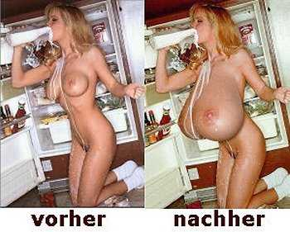

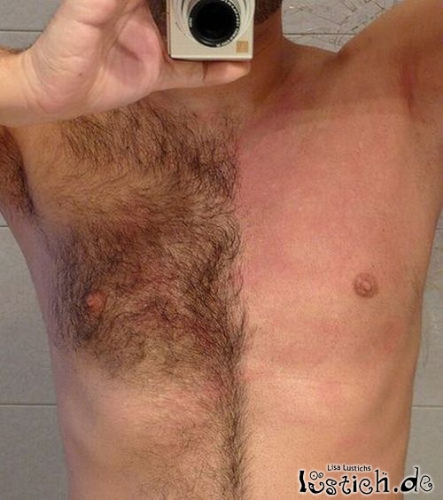

# Примеры в картинках

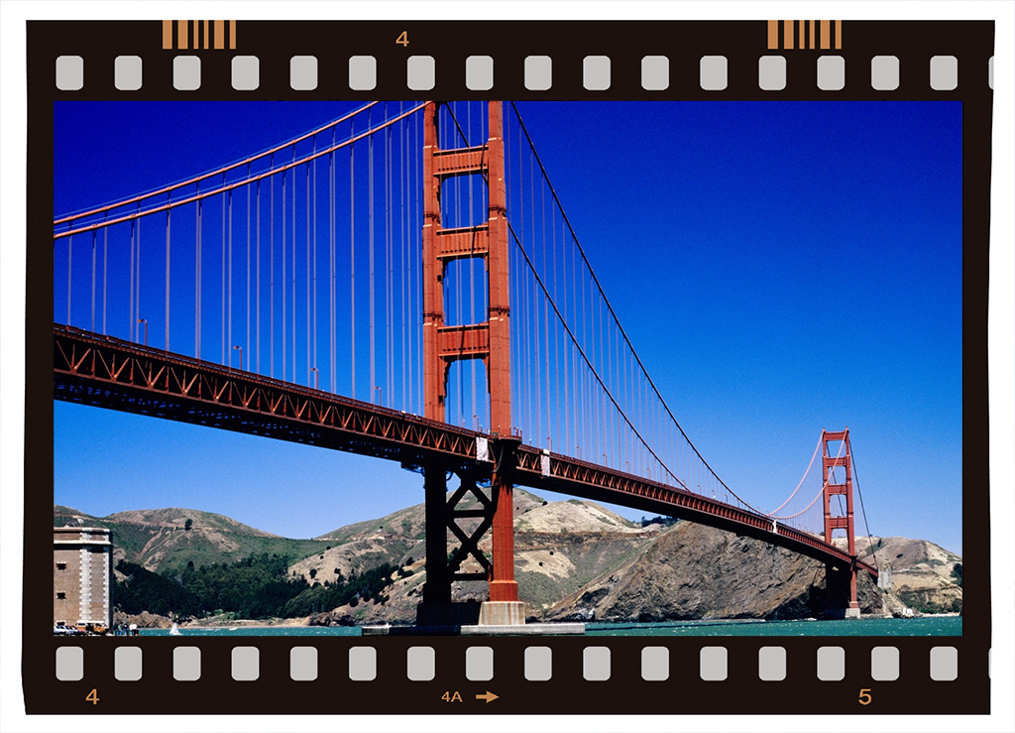

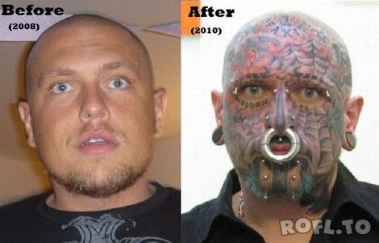

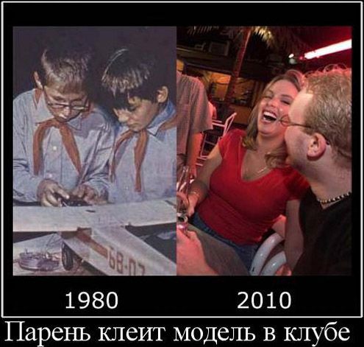



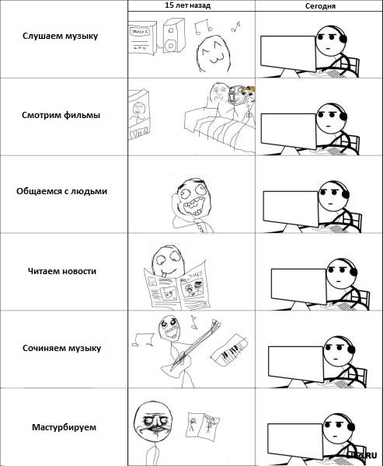

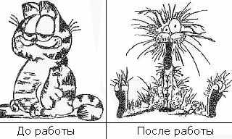

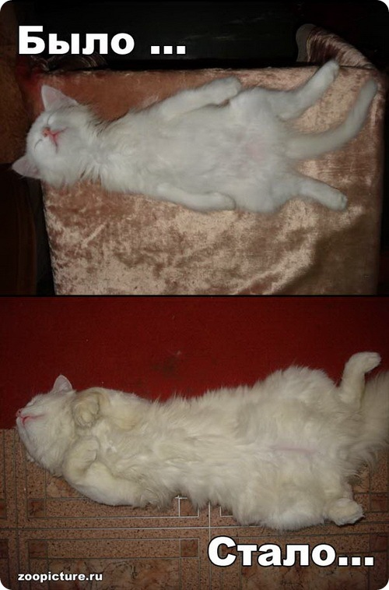

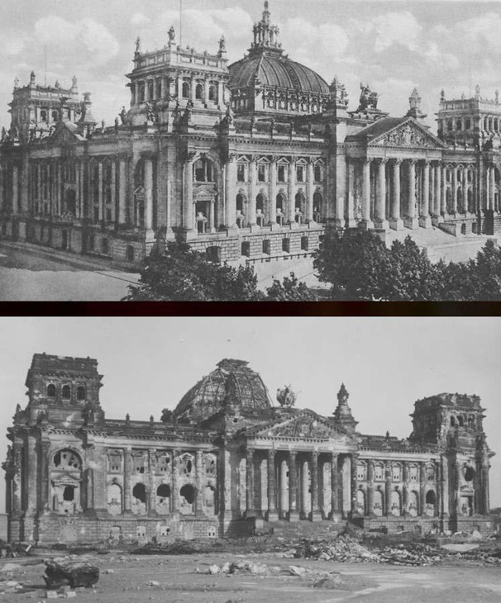

Рейхстаг до и после

